установка намотки волокна Fiber Rewinding Station (CUSTOM), SHWY с дополнительной функцией UAV (перемотка с базовых
на миниатюрные катушки) в соответствии со спецификацией.
Спецификация

Наименование | Компоненты, характеристики показателей, параметры | Технические характеристики,  требования к значениям показателей
Установка намотки волокна Fiber Rewinding Station (CUSTOM), SHWY с дополнительной функцией UAV (перемотка с базовых на миниатюрные катушки) | Отдающее устройство | -Фиксация катушки быстрозажимным креплением - наличие  -Отдающее устройство приводится двигателем переменного тока с частотным преобразователем  -Корпус из алюминиевого сплава, подвесной вал, быстродействующее устройство фиксации вала катушки, алюминиевое направляющее колесо  -Режим управления натяжением с помощью поворотного рычага: срединное управление, пропорционально-интегрально-дифференциального регулирование. -Натяжение размотчика регулируется перемещением противовеса
 | Натяжной ролик отдающего устройства: | -Поворотный рычаг с многоколесной конструкцией - наличие  -Высокоточный подшипник и высокоскоростное направляющее колесо с лазерным датчиком перемещения - наличие  -Натяжение контролируется механическим весовым датчиком
 | Устройство для удаления пыли: | -Пыль с волокна удаляется электрическим статическим воздухом. На выходе из отдающего устройства установлено круговое устройство для удаления статического электричества
 | Принимающее устройство: | -Натяжной ролик приёмного устройства аналогичен натяжному ролику отдающего устройства  -Перемещение приёмного ролика обеспечивается лазерным датчиком  -Тяговый барабан – наличие
 | Система автоматического определения ширины рулона | наличие
 | Кольцо-ионоуловитель | наличие
 | Система электрического управления: | -Программируемый логический контроллер: Siemens S7  -Сервопривод переменного тока: Panasonic/Yaskawa  -Функция автоматической остановки при обрыве волокна – наличие  -.Функция оповещения об обрыве волокна
 | Параметры передающей и приёмных катушек: | -Стандартная ОВ катушка 25.4 мм  -Катушка с увеличенным диаметром PN400  -Скорость намотки: до 200 м/ мин  -Натяжение: 40-300 г.  -Точность по установленному натяжению: 2 г.  -Погрешность перемотки: ±0,2% от заданной длины
 | Спецификации перематываемых волокон: | -Стандартное волокно одномодовое SMF28 с диаметром по покрытию 240-250 мкм  -Волокно в буферном покрытии 900 мкм  -Буферные трубки: 0.9, 2, 3 мм
 | Режимы работы (управления) станка: | -Режим работы с катушки на катушку  -Режим работы с волокнами конечной длины  -Режим управления «Капстан»
 | Габаритные размеры и вес: | -Вес не более 900 кг  -Габаритные размеры не более:  a. отдающее устройство 1600 х 1000х 1400мм  b. приемное устройство 1400 х 1000х 1765мм
 | Дополнительный модуль намотки: | Наличие  -Диаметр перематываемого волокна 0,15-0,9 мм  -Функция смазки волокна: наличие  -Натяжение 30-100 г.  -Погрешность перемотки: ±0,2% от заданной длины  -Отдающая катушка: Стандартная 25/50 км  -Приёмная катушка: Специализированная катушка  -Электронный счетчик с энкодером: наличие  -Источник питания: 3-фазный, 5-проводной, 3 x 380 В переменного тока  -Габаритные размеры: в соответствии с чертежом:  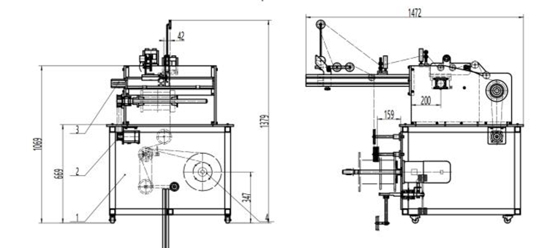
 | Электрическая система управления: | -HIM+PLC: наличие  -Преобразователь частоты: наличие  -Низковольтное оборудование: наличие  -Сенсорный экран: наличие

3. Наименование страны происхождения товара: ______________________

4. Сведения о поставщике:
- Наименование:
- ИНН/КПП:
- ОГРН:
- Адрес (место нахождения):
- Телефон:
- Факс:
- Адрес электронной почты:
- Банковские реквизиты:
В случае признания нашей заявки выигравшей, мы обязуемся подписать
и передать во ФГУП «НТЦ «Орион» договор в течение 5 дней со дня его получения.
Срок действия данной заявки – 60 дней.

